Вчера в парке «Сосенки» прошло открытие мобильного планетария в рамках проекта «Засияют звёзды над Москвой»
20.06.2024
20.06.2024
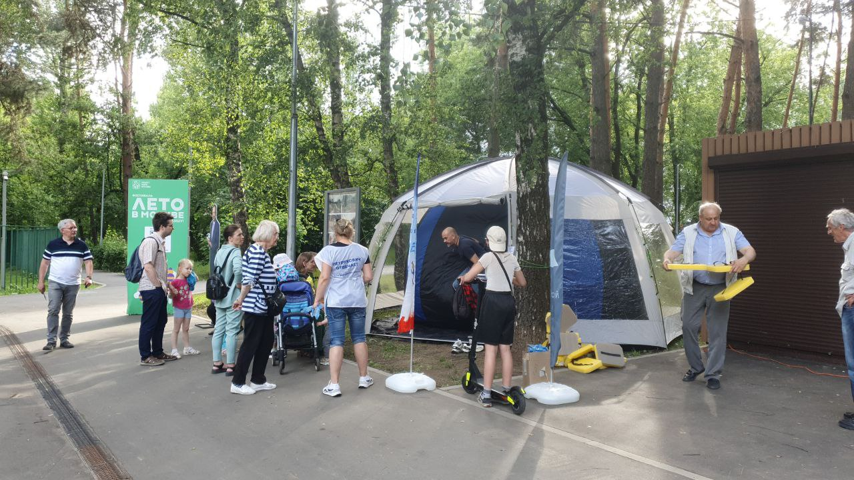
Вчера в парке «Сосенки» прошло открытие мобильного планетария в рамках проекта «Засияют звёзды над Москвой».
Немного информации об этом познавательно-экологическом проекте.
Инициатор проекта - российский учёный, директор Института космических исследований РАН Анатолий Петрукович. Как рассказывает Анатолий Алексеевич, на одной из научно-просветительских встреч в ЮЗАО ему задали вопрос - "Куда с неба пропал Млечный путь?". По словам учёного, общая проблема всех больших городов – это световое загрязнение, то есть засвечивание неба источниками искусственного света, которое не только скрывает звёзды, но и негативно сказывается на качестве сна, а также вредит природе.
ГБУ «ЦСД «Атлант», с которым ИКИ РАН весной подписал партнёрское соглашение, предложил посмотреть на звёздное небо в мобильных планетариях в парках ЮЗАО. Так появился уникальный проект, цель которого - и просвещение, и развлечение, и привлечение внимания к проблеме светового смога, а также к её "умным решениям" от российских учёных.
Узнать больше о космосе, звездах и планете можно каждый вторник, среду и четверг с 16.00 до 20.00, кроме ненастных дней. По опыту прошедшего открытия, фильм в планетарии вызывает интерес и эмоции как у взрослых, так и у детей! Приходите обязательно, вход свободный.
А вот так прошло открытие планетария у соседей в Академическом районе.
#Котловка #ЮЗАО #КомандаЮгоЗапада #Наука

Адрес страницы: http://kotlovka.mos.ru/presscenter/news/detail/12435017.html
Управа района Котловка города Москвы

